Juuresta naattiin
Katso tuttuja kasviksia uusin silmin ja saat lisää herkullista syötävää lautaselle.
PORKKANAN NAATIT
Luomuviljeltyjen tai oman maan porkkanoiden terhakoista naateista voit surauttaa maukkaan pestokastikkeen valkosipulin, pinjansiementen, öljyn ja parmesaanin kanssa.
KUKKAKAALIN LEHDET
Kukkakaali myydään lehtineen, joiden tärkeä tehtävä on suojella herkkiä nuppuja. Onneksi lehdet ovat aivan yhtä hyvää syötävää kuin nuputkin. Huuhtaise ja hienonna ne kypsymään muun ruoan joukkoon.
YRTTIEN VARRET
Pehmeiden yrttien pehmeitä varsia ei ole mitään syytä jättää käyttämättä. Hienonna ne yrttiöljyyn tai silppua isolla keittiöveitsellä ja lisää kuullottumaan sipulin seuraksi. Kovien yrttien varret voit puolestaan säästää ja nakata pataan ja keittoon antamaan makua, vaikka lehdet olisi jo syöty.
PARSAKAALIN VARSI
Parsakaalin varsi on herkullista syötävää, melkeinpä parempaa kuin nuput. Leikkaa möykkyinen, sitkeä ulkokuori pois ja pääset käsiksi todelliseen herkkuun. Kuutioi sisus ja lisää wokkeihin ja paistoksiin.

FENKOLIN LEHDET
Hassut pienet hahtuvat ovat ulkonäöltään vähän kuin tilliä. Hienonna ne kalakeiton päälle, sekoita turkkilaiseen jogurttiin dippikastikkeeksi tai ripottele pastan päälle koristeeksi.
JUURESTEN KUORET
Suinkaan aina ei ole minkäänlaista tarvetta kuoria juureksia, sillä kuoressa on valtavasti makua ja rakennetta. Uunissa paahdettavat perunat, punajuuret, porkkanat ja maa-artisokat kannattaa käyttää kuorineen. Silloin toki saada pinta puhtaaksi. Jos multa on päässyt kuivumaan, liota juureksia hetki vedessä ja hankaa sitten kunnolla juuresharjalla.
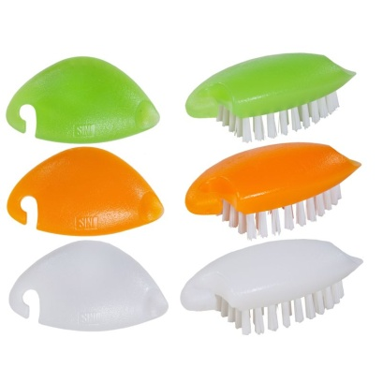
Kuva 1 juuresharja Tokmanni
LEHTISELLERIN LEHDET
Lehtisellerin uloimmat lehdet päätyvät helposti biojätteeseen, mutta niiden avulla saat täyteläistä makua liha-, kala- ja kasvisliemiin tai keittoihin. Lisää kokonaisena ja poimi ne pois, kun soppa on valmista. Nuoret vaaleanvihreät lehdet kannattaa puolestaan hienontaa ja lisätä mausteeksi kypsentämisen lopussa.

PUNAJUUREN LEHDET
Luonnonmukaisesti viljellyn punajuuren lehdet voi käyttää pinaatin tai punamangoldin tapaan. Pese, hienonna, kuullota öljyssä sipulin kanssa, ja maukas täyte kasvispiirakkaan on valmis.
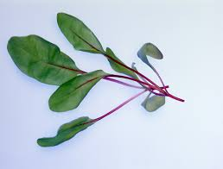
Kuva 2 punamangoldi

